Schule | HTL-Villach
Zweig | Bautechnik
Organisationsform | Höhere Abteilung (5 Jahre)
Unterrichtsgegenstand | Tragwerke (Statik)
Schuljahr | 2023 / 24
Klasse | 3 CHBT
Kompetenzbereich/Kompetenzmodul | III. Jahrgang - Kompetenzmodul 5
Kompetenzbeschreibung/Bildungs-  und Lehraufgabe | Die Schüler*innen können im Bereich Tragsysteme, Einwirkungen und Schnittgrößenermittlung – die Schnittgrößen von Gelenkträgern, Dreigelenksystemen und Fachwerken ermitteln und darstellen;
Lehrstoff | Fachwerke
Unterrichtseinheiten | Zwei Einheiten a´ 50min

Berufliche Handlungskompetenz
Fachkompetenz | Methodenkompetenz
Die SuS können Fachwerke in der Praxis erkennen und bei einfachen Fachwerken das Tragverhalten nachvollziehen | Die SuS können selbstständig ein statisch bestimmtes Fachwerk modellieren.
Sozialkompetenz | Personalkompetenz
Die SuS können die Ergebnisse der Teams vergleichen und sich zusammen Detailausbildungen der Knoten überlegen. | Durch das selbstständige Bearbeiten der Bespiele lernen die SuS verantwortungsvolles Arbeiten.

Methodisch-didaktischer Kommentar
Phase | Ablauf | Anmerkung  (Zeit/Medien/ Methoden etc.)
Begrüßung/  Einstieg | Vorstellung verschiedener Fachwerkbauten aus dem Hoch- und Tiefbau. | 10 min
Inputphase | Auf die unterschiedlichen Arten von Fachwerken mittels Präsentation eingehen. Zusätzlich werden die Rahmenbedingungen, die für die Modellierung und Bemessung eines Fachwerkes notwendig sind, besprochen.  Zusätzlich wird die statische Bestimmtheit eines Fachwerks erklärt. | 20 min
Erarbeitung/  Anwendung | Egg-Race  Klare übersichtliche Aufgabenstellung:  Es soll eine bestimmte Länge mit einem Fachwerk überspannt werden. Das Fachwerk, das am meisten Last trägt erhält eine Auszeichnung  Rahmenbedingungen:  Es gibt nur eine beschränkte Anzahl an Stäben und Gelenken (Mola Struktural Kit)  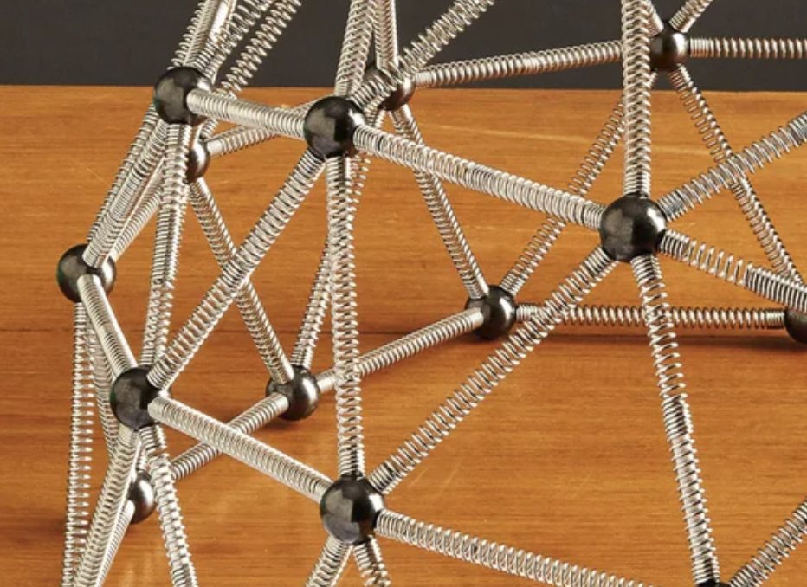  Die Gruppen planen ihr Vorgehen und können über Versuche (try and error) ihre Stäbe bestmöglich verbauen.  Der Lehrer steht bei Fragestellungen zur Verfügung. | 40 min
Vorstellung der  Ergebnisse | Jede Gruppe macht eine kurze PPT mit Fotos ihres Fachwerks. Zusätzlich wird die Last bekannt gegeben die es aufnehmen kann. | 20 min
Sicherung | Die Lehrperson fasst zusammen welche Voraussetzungen notwendig sind, damit ein Fachwerk eine hohe Last aufnehmen kann. | 10 min

